**Kreuzfahrtbericht ART 230A**

San Francisco, 12.02.2019

**„Schlagerzauber & Schnuppertörn“**

**10.09.2019 - 13.09.2019 (3 Tage)**

|  |  |  |  |  |  |
| --- | --- | --- | --- | --- | --- |
| **Datum** | **Hafen** | **Geplant lt. Ausschreibung**  **Ankunft             Abfahrt** | | **Tatsächliche Zeiten**  **Ankunft       Abfahrt** | |
| 10.09. | Bremerhaven |  | 18.00 |  | 19.06 |
| 11.09. | Rotterdam | 14.00 | 22.00 | 13.06 | 22.54 |
| 12.09. | Ijmuiden | 08.00 | 17.00 | 07.12 | 17.30 |
| 13.09. | Bremerhaven | 09.00 |  | 07.12 |  |

**Kapitän** Jarle Flatebø

**Hotelmanager** Thorben Springorum

**Schiffsarzt**  Dr. Gunter Schimmel

**Staffliste**



**Außerplanmäßige Ausschiffungen (Gäste)**

**Außerplanmäßige Einschiffungen (Gäste)**

**Passagiere**

|  |  |  |  |
| --- | --- | --- | --- |
| **Age Between** | **Count** |  | **%age** |
| 0 to 20 years | 6 | 0,74 |
| 21 to 40 years | 53 | 6,54 |
| 41 to 60 years | 293 | 36,13 |
| 61 to 70 years | 230 | 28,36 |
| 71 to 80 years | 199 | 24,54 |
| 81 to 90 years | 30 | 3,70 |
| 91 to 100 years | 0 | 0,00 |
| **Figure Total** | **811** | **100,00** |
|  |  |  |  |
| **Total Guests** | **811** |  |  |
|  |  |  |  |
| Average Age | **57,07** |  |  |

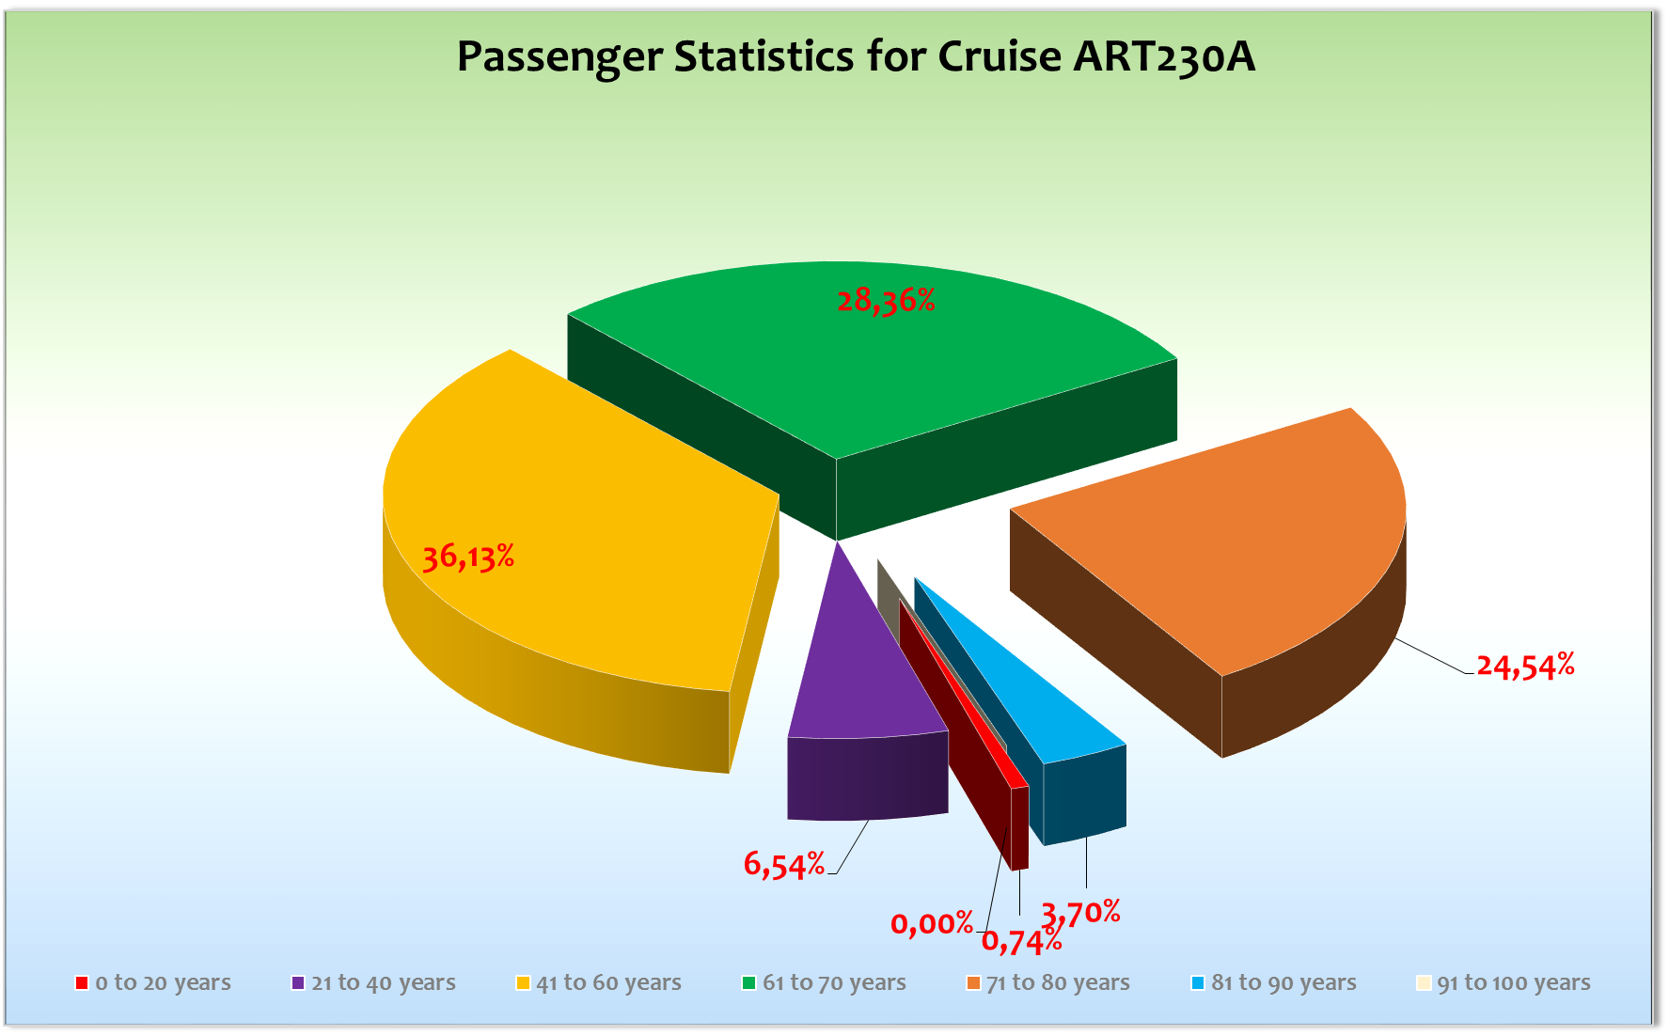

**Kommentar zur Route**

Es war ja mehr ein Ausflug, als ein Routenverlauf....

**Bremerhaven**

Wie immer alles prima!

**Rotterdam**

Pünktliche Ankunft im Hafen von Rotterdam. Leider war der erste Landgang von massiven Regenschauern begleitet. Ansonsten war eine ungewöhnlich ausgelassene Stimmung zu spüren, die ihren Höhepunkt ab Abend bei der Flower-Power-Party hatte. Es gab einen sehr gut funktionierende kostenlosen Shuttle-Service zur Markthalle.

**Ijmuiden**

Auch hier haben wir überpünktlich festgemacht im Hafen von Ijmuiden. Viele Gäste nutzten die Möglichkeit mit den Transferbussen Amsterdam zu erreichen. Hier konnten die Gäste wählen zwischen 2 Möglichkeiten mit unterschiedlicher Aufenthaltsdauer vor Ort! Ein schöner Aufenthalt mitgutem Wetter. Heiter bis wolkig und 18°C.

**Bremerhaven**

Wie immer alles prima

**Behörden**

Keine Probleme

**Hospital**

Keine nennenswerten Vorfälle!

Siehe Hospitalbericht

**Konzessionäre**

Keine Probleme

**Hoteldepartment**

Haben alles gegeben und widerum für gute Ratings gesorgt!

**Technik**

Keine Probleme

**Unterhaltung**

Am ersten Abend ging es gleich los mit einer schönen Show des Ensembles (Queen-We are the Champions)  
Die Show-Lounge war sehr gut gefüllt! Am 2. Abend trat der Stimmenimitator Detlef Birkenfeld auf! Auch hier war die Nachfrage erstaunlich gut! Alles in allem war auch dies eine gelungene Veranstaltung. Man muss es halt mögen! Das Highlight war dann der Auftritt von Ella Endlich. Sie hat zwei Vortellungen gemacht was auch zwingend notwendig war. Beide Konzerte waren bis zum letzten Platz gefüllt.

**Fazit**Eine durchweg gelungene Partykreuzfahrt. Die Zufriedenheit war groß und so werden viele der Gäste sicher mal für eine längere Reise an Bord kommen.

**Entertainmentbericht von Entertainment Manager Rainer Groeber**

Showensemble:Das Showensemble spielte **1 Shows** während der **3 Tage** Reise: **We are the Champions.**

Die Show war sehr gut besucht! Julia spielte mit der Showband ein Jazz Special und Marcel und Lisa spielten ein

Special in der Casablanca Bar zusammen. Beide Specials in der Casa kamen bei den Gästen gut an.

Gastkünstler:

* **Michael Birkenfeld -** hatte 1 Soloshow in der Atlantik Showlounge. Die Show war gut besucht und kam auch sehr gut beim Publikum an.
* Stargast **Ella Endlich** spielte 2 Shows und kam damit sehr gut bei den Gästen an.

Weitere Tageskünstler/Musiker:

* **Vojtech Pospichal -** Spielte täglich in der Harry’s Bar. Sehr engagiert! Kommt bei den Gästen sehr gut an.
* Das **Duo „Michi und Andre“** spielte in der Casablanca Bar – Sie sorgen für eine angenehme Stimmung jeden Abend!
* Die **Spirit Band** - war täglich in der Pazifik Lounge im Einsatz. Ihre Musik wurde von den Gästen sehr gut angenommen, eine super Party Band!
* **DJ Urs** legte an der PHX Bar täglich auf und spielte beim Frühschoppen. Er spielt die passende Musik für die verschiedenen Veranstaltungen und konnte seine Gäste so immer wieder zum Tanzen bewegen.

Frühschoppen:

- **Maritimer Frühschoppen** mit DJ Urs

Parties:

**- Flower Power Party PZL mit DJ & Spirit Band**

Fazit:

Es war eine erfolgreiche Kurzreise. Die Gäste waren sehr begeister vom Entertainment.

Rainer Groeber

Entertainment Manager / MS Artania

**Klaus Gruschka**

Kreuzfahrtdirektor

19.09.2019

cc: Kapitän, Hotelmanager, Sea Chefs, Chris Schädel, Christian Adlmaier, Manuela Bzdega,

Klaus Gruschka, Jörn Hofer, Phoenix Fleet Management, Thomas Gleiß, Fleet, B.Drechsel, Holger Winkler

[frank.oertel@schultecruise.com](mailto:frank.oertel@schultecruise.com),[martin.springer@schultecruise.com](mailto:martin.springer@schultecruise.com)   
[sinah.lucius@schultecruise.com](mailto:sinah.lucius@schultecruise.com), [richard.bos@schultecruise.com](mailto:richard.bos@schultecruise.com),

martin.oberfell@schultecruise.com